21 Octobre 2016 - 16h00 à la CCISM

Dossier de presse

Lancement du Club d’entreprises FACE
(Fondation Agir Contre l’Exclusion)
en Polynésie française

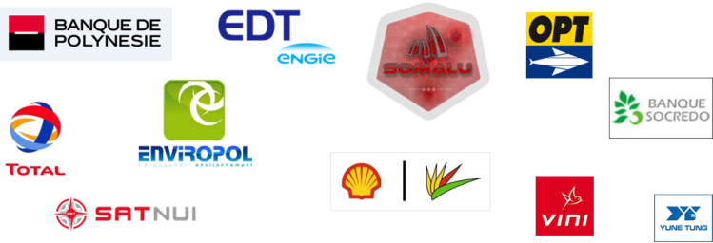

Contact presse :
Kamakea BALDERANIS – Tél. 40 86 77 03 – 87 24 26 50
kamakea.balderanis@edt.engie.com
Lancement du Club d’entreprises FACE
Fondation Agir Contre l’Exclusion

La Fondation Agir Contre l’Exclusion

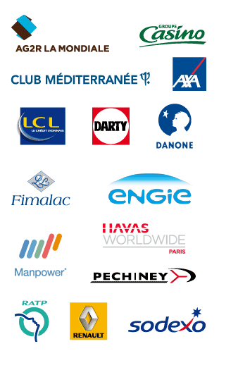
Créée dans les années 90 par 16 grands groupes français, et initiée par Martine Aubry en 1993, la Fondation Agir Contre l’Exclusion défend les valeurs de solidarité, de cohésion sociale, d’égalité des chances et de traitement. Elle favorise l’engagement social et sociétal des entreprises pour lutter contre toutes formes d’exclusion, de discrimination et de pauvreté, par une approche globale et innovante de la Responsabilité sociale et sociétale d’Entreprise (RSE).

FACE est une Fondation Reconnue d’Utilité Publique depuis 1994 et une Fondation abritante depuis 2013.

La Fondation se développe sous forme de Club d’entreprises. Elle s’appuie sur ce Réseau territorial d’associations locales agrées et d’entreprises mobilisées pour lutter contre l’exclusion, les discriminations et la pauvreté.

La Fondation est chargée de la politique de développement, de la coordination et du contrôle du réseau des structures FACE. Elle veille à la déontologie du réseau, au respect de la Charte, à l’agrément des Clubs et à la capitalisation des pratiques.

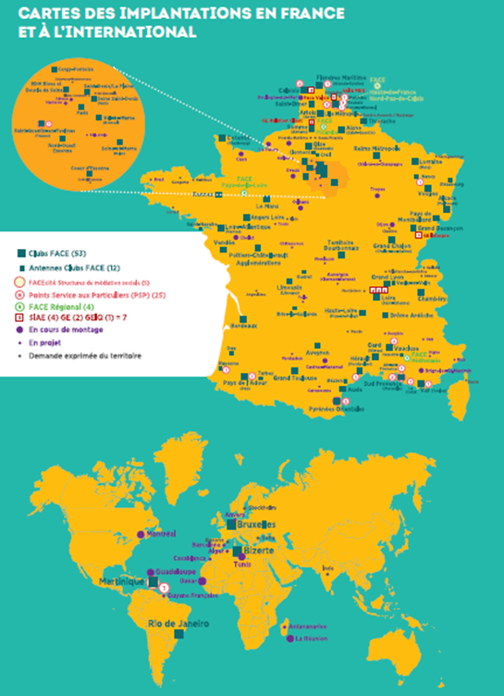

Aujourd’hui, il existe une soixantaine de Clubs répartis en France et dans le monde (Canada, Brésil, Dom-Tom,…). Le club FACE Polynésie française fait maintenant partie de ce réseau d’entreprises et d’associations engagées contre l’exclusion.

Cette Fondation intervient dans 5 domaines stratégiques :
- L’entreprise pour une mise en œuvre de la responsabilité sociétale des entreprises,
- L’emploi en favorisant l’accès à l’emploi pour tous,
- L’école pour renforcer l’égalité des chances dans l’éducation,
- A la consommation, FACE facilite la vie des personnes vulnérables et en difficulté,
- Sur les territoires car FACE aide les collectifs locaux à contribuer au développement du Pays

FACE en quelques chiffres, sur (chiffres septembre 2016):

- 16 entreprises fondatrices (dont 13 lors de la création en 1993)
- + de 5400 entreprises
- + de 420 collaborateurs et collaboratrices
- 365 sites d’actions
- + de 60 clubs
- + de 200 000 bénéficiaires par an
- + de 70 catégories d’actions
FACE, c’est aussi vingt ans d’expérimentation dans le champ d’actions sociales. La force de cette fondation réside sur l’échange et le retour d’expérience, améliorant ainsi ses actions et permettant l’émergence de nouveaux dispositifs.

État, collectivités, quartiers, associations, groupements, FACE aide les collectifs locaux à contribuer au développement territorial.

- Le Club FACE Polynésie française

Le contexte

La Polynésie française est confrontée à une fracture sociale grandissante. Les effets conjugués de la fermeture du CEP et de la crise mondiale de 2008 ont sérieusement ralenti l’économie de la Polynésie et creusé les inégalités sociales.

Le paysage social et économique de la Polynésie s’est dégradé et se traduit notamment aujourd’hui par :
- un taux de chômage important (21.8 %),
- un taux de pauvreté inégalement réparti (indice de Gini à 0.40),
- une augmentation de Sans Domiciles Fixes.

La Polynésie française, à la différence de la Métropole et des D.O.M T.O.M, ne dispose pas des mêmes amortisseurs sociaux (RSA, …).

Dans ce contexte, plusieurs entreprises polynésiennes souhaitent lutter contre la précarité sociale et agir pour la réduction des inégalités.

Des entreprises et acteurs économiques, prêts à s’engager et à agir

Les entreprises fondatrices du Club FACE en Polynésie sont :

- Air Tahiti Nui
- Carrefour
- Cegelec
- EDT ENGIE
- Enviropol
- La banque de Polynésie
- La banque Socredo
- La CCISM
- La Polynésienne des eaux
- La TEP
- OPT
- Pacific Petroleum
- Petropol
- Sat Nui
- Socotec
- Somalu
- Total
- TSP
- Vini
- Yune Tung

Les entreprises membres du Club FACE Polynésie française se mobilisent pour que les actions du Club soient une réussite et s’inscrivent dans le long terme.
Le Club agira alors en faveur :

- du développement d’actions concrètes de lutte contre les exclusions, la discrimination et la pauvreté sur leur territoire,
- De l’’émergence et l’expérimentation d’actions communes pouvant être menées au niveau local,
- De l’’adaptation au contexte local de dispositifs ayant été expérimentés et validés par d’autres Clubs FACE,
- Du suivi, soutien, et de la coordination, l’évaluation et la capitalisation des projets locaux.

Plusieurs actions inspirées du retour d’expérience de FACE ont été identifiées et seront lancées dans les mois à venir :

- Dispositif de parrainage,
- Job d’été,
- Bus itinérants,
- …

Le Gouvernement du pays soutient la création de FACE en Polynésie

Pour conforter la mise en place du Club, il est important d’établir une convention entre le pays et la maison mère « Fondation Agir Contre l’Exclusion » (FACE).
Cette convention sera signée lors de l’Assemblée Générale constitutive le 21 octobre 2016 à la CCISM par le Président du Pays Edouard FRITCH.
Ainsi, le pays et la FACE veilleront ensemble :
- au respect de l’éthique du Club ;
- à la progression et à l’évolution du Club d’entreprises FACE Polynésie française ;
- aux résultats des actions mises en place par le Club (retour à l’emploi, …).

Une plus-value pour les acteurs et institutions de l’insertion, de l’emploi, du logement, de la formation … du pays

Ce Club agira aux côtés des acteurs locaux de l’insertion, de l’emploi, de la formation. Il répondra à un besoin : la visibilité des entreprises et leur accompagnement dans les actions.

Le Club sera :
- Un acteur complémentaire,
- Une interface entre les besoins des entreprises et les actions que souhaitent mettre en place ces acteurs,
- Un soutien pour les associations et autres organismes,
- Un lieu d’échanges et d’innovation sociale.

Le fonctionnement du Club FACE Polynésie française

Le Club FACE Polynésie française sera une association (loi 1901) dont la Gouvernance sera nommée le 21 octobre 2016.

Le Club siègera à la CCISM (Chambre de Commerce, d’Industrie des Services et des Métiers) au 2^{è} étage. Il sera présidé par un chef d’entreprise et animé par un directeur.

Le directeur du Club FACE aura un rôle central et aura pour missions de :

- Appliquer la politique stratégique définie par le Conseil d’Administration,

- Mobiliser et sensibiliser les entreprises et les têtes de réseaux économiques,

- Animer et développer les relations avec les entreprises :
- détecter les besoins des Petites et des Grandes entreprises
- Commissions de travail avec les entreprises

- De conduire les projets avec les entreprises :
- groupes de travail (entreprises et parties prenantes)

- Rendre compte au Président et au Conseil d’Administration,

- Représenter la structure FACE locale auprès des techniciens des acteurs associatifs du pays,

- Gérer le quotidien de la structure,

- Manager les équipes de permanents (chargés de projets),

- Participer à la vie du réseau national et international de la Fondation (échange de bonnes pratiques, séminaires, formations internes...).

Pour en savoir plus sur la Fondation Agir Contre l’Exclusion :

http://www.fondationface.org/

Centre d'Expérimentations Nucléaires du Pacifique en Polynésie Française
Source ISPF : http://www.ispf.pf/themes/EmploiRevenus/EmploiChomage.aspx
Source ISPF : http://www.ispf.pf/themes/EmploiRevenus/NiveauVie.aspx

